４月号
野々市市小学校給食センター
ご入学・ご進級おめでとうございます。子どもたちの心と体の健やかな成長を支え、元気に楽しい学校生活を送ることができるよう、今年度も安全で安心、そしておいしい給食をとおして応援していきたいと思います。
★学校給食とは…？

学校給食は、教育活動の一環として行います。
食育の観点から、７つの目標が定められ、実施されています。

学校給食の目標 | 成長期にふさわしい  栄養で健康な心身を  つくる | 食事の大切さを知り、  よい食べ方を学ぶ  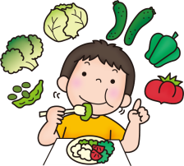 | マナーを守り、助け  合って楽しく食べる  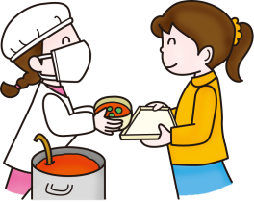
自然が育む命の恵みに  感謝する  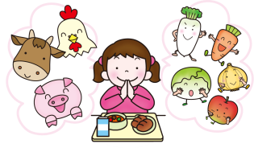 | 食をとおしてつながる  様々な人たちに、感謝  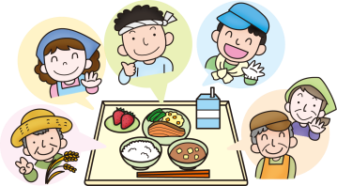  する | 国や各地域に伝わる  優れた食文化を理解  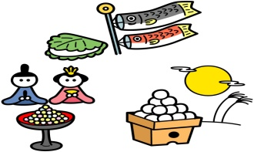  する | 食べ物をとおして  社会の仕組みを学ぶ  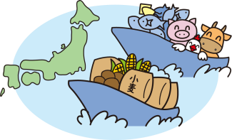
★野々市市内の小学校の給食内容

野々市市内５校の小学校の給食は、野々市市小学校給食センターで作られ、学校に配送されて
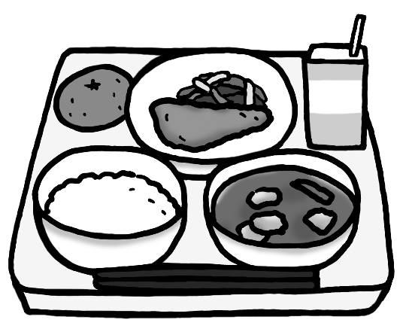
います。
献立によって和洋中の変化を つけています。また、地場産物や、行事食、テーマをもった献立を取り入れ、実施しています。今年度は石川県の献立を取り入れる予定です。

牛乳は毎日つきます。

食品は産地や原材料、品質 価格などを確認し、安全安心なものを選定しています。
また、徹底した温度管理、 衛生管理に基づいた調理を 行っています。

野々市産コシヒカリを使用した米飯給食を原則週５回実施します。

学校給食は小学生が1日に必要とする栄養量のおよそ1/３、また不足しがちなカルシウムは１/２がとれるように献立が作られています。
献立は、中学年を基準に作られており、低学年・高学年は主食や副菜の量で調整しています。

●エネルギー ６５０Kcal ●たんぱく質 ２７g ●脂質 ２０g ●カルシウム ３５０mg
●鉄 ３．０mg ●食物繊維 ５g ●塩分 ２g未満 など

